Hamilton Island Air

Cruise/Fly to Reefworld

ハミルトンアイランドエアー

ヘリコプターで行くリーフワールド・クルーズフライ

乗船場所 |  |  | 持ち物
クルーズウィットサンデーフェリーターミナル（アイスクリームパーラー左斜め前） |  |  |  | 水着、ビーチタオル、日焼け止め、サングラス、帽子、虫除け、カメラ、上着、軽食、お飲み物等

注意事項
- フェリーターミナルまでの送迎はございません。ご自身でお越し下さい。
ビーチクラブ、クオリアにご滞在のお客様はホテルスタッフがお送りします。
レセプションへご連絡ください。
- 乗船30分前にチェックインカウンターにて乗船券を受け取り、アナウンスが流れたらご乗船ください。行き先の違う船も同じ桟橋に停まりますのでお間違えの無いよう十分ご注意ください。
- 往路クルーズ、復路ヘリコプターのツアーです。船内でのバイキング式ランチ付き。
- ポントゥーン内の更衣室は混み合う場合がございます。予め水着を着用することをお勧めします。
- オープンエリアにある冷水シャワーもご自由にご利用いただけます。
- ポントゥーンにはWi-Fi等のインターネット設備がございませんのでご注意ください。
- 乗り物に弱い方は、事前に酔い止め薬をお飲み下さい。
- ヘリコプター機内は暑くなることがあるため、水分補給できるものをお持ちください。
- ハミルトン島帰着後はハミルトンアイランドエアースタッフがご滞在のホテルまでお送りします。
クオリアにご滞在のお客様はホテルスタッフがハミルトンアイランドエアー飛行場までお迎えに上がります。レセプションにお申し付け下さい。
- 天候（強風、雨天等）により催行を見合わせる場合がございます。
- キャンセルポリシーは宿泊プランやご利用の旅行会社の規定に準じます。
CRUISE WHITSUNDAYS FERRY TERMINAL
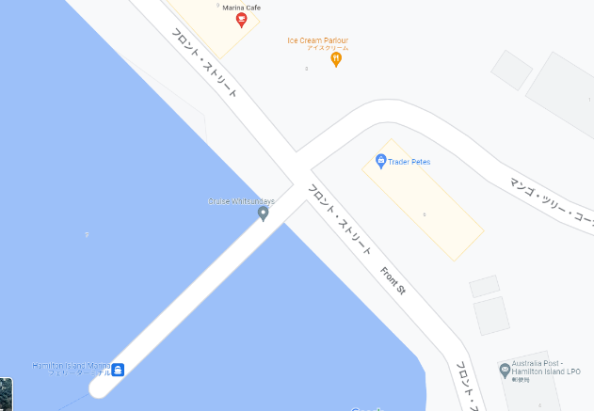
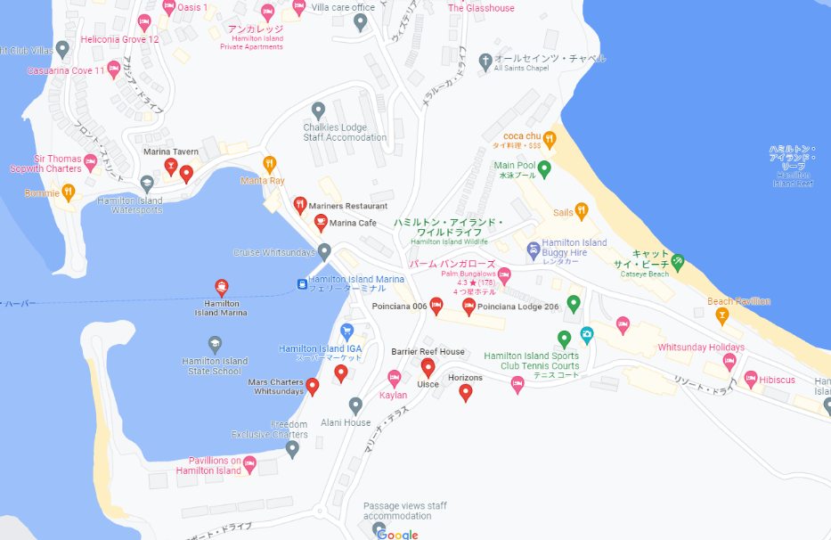
Google Mapで見る

フェリーターミナルへの行き方動画は右記QRコードまたはこちら

